Indicador de desempeño: Resuelve situaciones tácticas de los deportes a través de sus movimientos técnicos.

Tema: Buceo

Nota 1: Las fotos del trabajo debe ser enviado al correo juliangov@campus.com.co con el nombre de la niña y grado.

Buceo.

- Es el acto por medio del cual el ser humano se sumerge en cuerpos de agua, ya sea el mar, un lago, un río o una piscina, con el fin de desarrollar una actividad profesional o recreativa con o sin ayuda de equipos especiales.

- Modalidades:

- El buceo libre o apnea: que es descender a pulmón libre (sin aparatos) al fondo el océano.
- El buceo automático: se realiza con equipos de respiración.

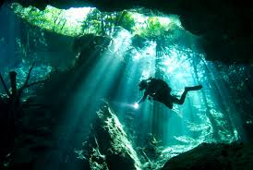

Actividad.
- ¿Qué elementos se utilizan en el buceo?
- Dibuja 5 señales del buceo con su significado.
- Leer la historia del buceo y realiza una pequeña línea de tiempo. http://www.scubadivingfanclub.com/Historia_Del_Buceo.html#:~:text=1900%20la%20historia%20moderna%20del,en%20la%20historia%20del%20buceo.

